尔雅通识课平台使用手册

学生版



2016年

目录

关于选课方式 2
在教务管理系统选课同学的学习流程图 2
在尔雅平台选课同学的学习流程图 4
完成学习所需的基本操作 4
如何登录系统 4
如何找回密码 5
如何修改个人资料和登录密码 7
如何添加课程 9
如何查看课程考核标准 11
如何查看任务点和任务点完成情况 12
如何继续学习 13
如何查看课程学习进度 14
如何完成作业 15
如何进行考试 18
如何进行讨论 20
其他辅助功能 22
如何查看学习统计 23
如何观看和下载课程资料 26
如何对课程进行评价和查看评价 27
如何添加和管理应用 28
部分应用使用说明 30
如何退出班级 37
如何退出系统 38

关于选课方式
根据选课平台的不同，同学们将被分为教务管理系统选课和尔雅平台自主选课两种类型。
教务管理系统选课是指：根据学校具体通知，在本校教务管理系统进行选课，待老师将同学们的信息导入尔雅平台后，即可登录尔雅平台进行学习。尔雅平台自主选课是指：根据学校具体通知，按照学校选课要求，在尔雅平台进行登录，并自主选择所要学习的课程，即可开始学习。教务管理系统选课和尔雅平台自主选课的差别主要是课程的获取方式，学习过程都是相同的。
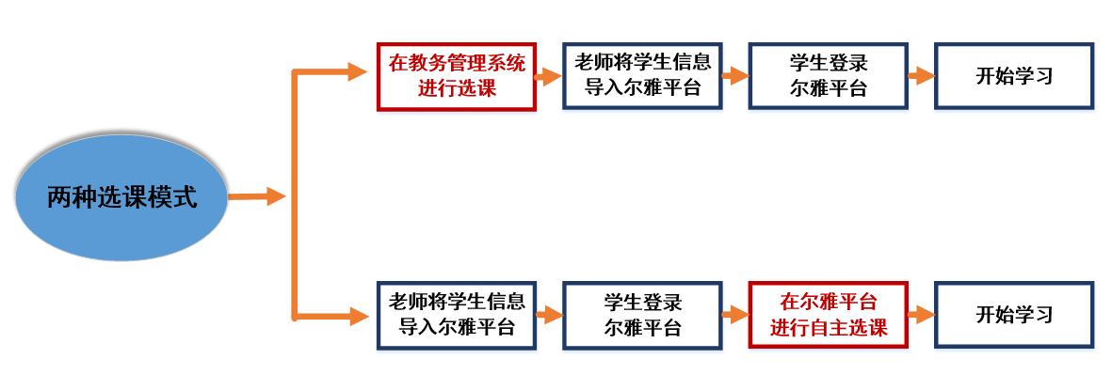

在教务管理系统选课同学的学习流程图
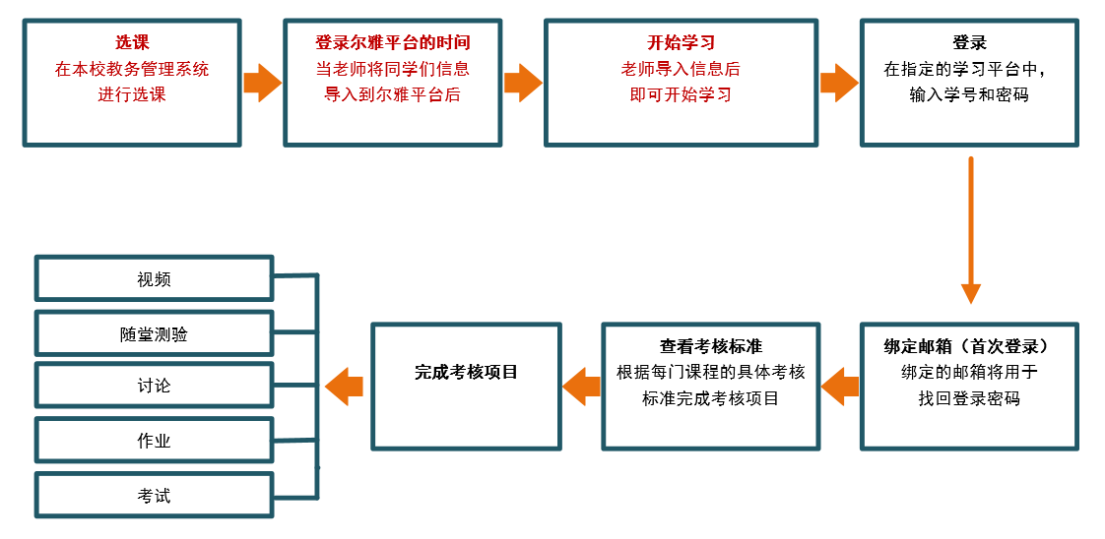

【选课】
根据学校通知，按照具体选课要求，在本校教务管理系统进行选课。
【开始学习】本校教师将学生选课信息导入到尔雅通识课平台后，学生即可开始学习。
【选择站点】
打开浏览器，在网址栏中输入学校指定网址，或者输入erya.mooc.chaoxing.com，点击登录后按照提示进行学校的选择，进入到本校站点的登录界面。
【登录】
按照系统提示，输入账号、密码进行登录，不登录状态下观看的课程不计入学习统计中，若忘记登录账号或密码，点击“忘记密码”，输入绑定的邮箱账号，根据提示进行密码重置。
【绑定邮箱】
登录成功后，点击页面左上角的“设置”进行个人基本信息的完善，包括更改绑定邮箱和手机号码等，邮箱将作为找回密码的重要依据。
【查看考核标准】
在学习空间页面，点击所要学的课程，进入到课程详细页面。接下来点击右侧导航栏的“统计”选项，查看该门课程的考核标准。
【完成考核项目】
根据考核标准，完成指定的项目，包括视频、讨论、访问数、课程测验、考试等内容。
老师将对考试设置有效时间段，学生需在有效时间段内完成考试，逾期无法参加考试。
【获得学分】
系统根据学生各考核项目的完成情况，自动生成学生本门课程的综合得分，再根据教务处所设置的通过分数线，自动判断学生是否获得该门课程的学分。

在尔雅平台选课同学的学习流程图
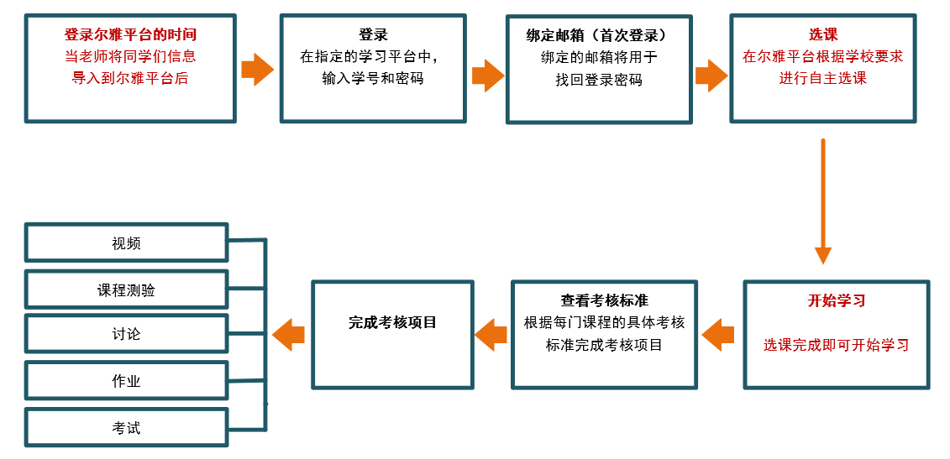

【选课】
根据学校通知，按照具体选课要求，在尔雅通识课平台进行自主选课。
【开始学习】
学生在尔雅通识课平台选课完成后，即可开始课程的学习。

完成学习所需的基本操作

如何登录系统
1、进入登录页面。打开浏览器，在网址栏中输入本校指定的通识课学习平台的地址:fjzs.benke.chaoxing.com
2、点击按钮，输入“邮箱/手机/帐号”、“密码”。
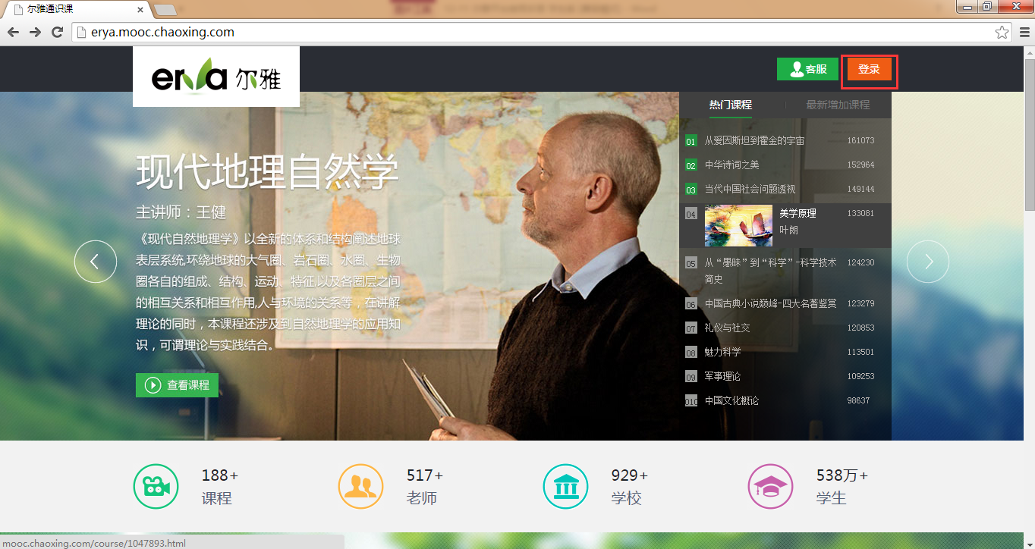
登录
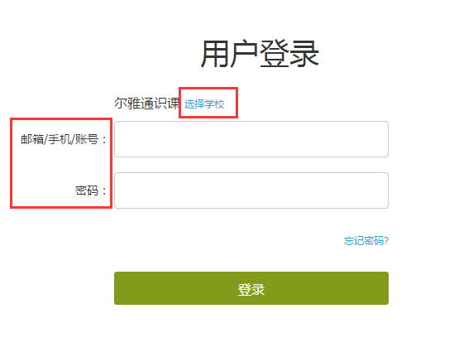
（1）账号：通常指同学们的学号。
（2）密码：指登录尔雅系统的密码。

如何找回密码
- 若学生忘记登录密码，可以在登录页面点击“忘记密码”选项。
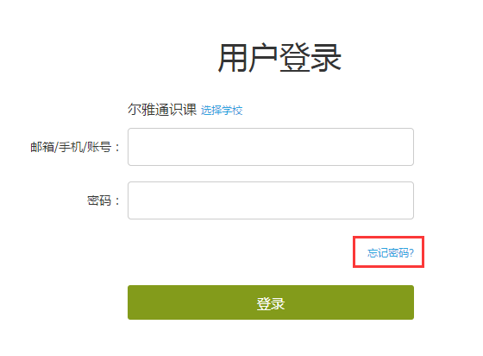
2、根据页面提示输入绑定的邮箱，点击下一步。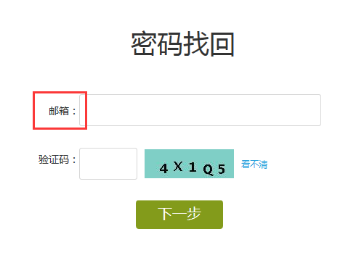

3、查收邮件，点击邮箱中收到的链接，进行密码重置。 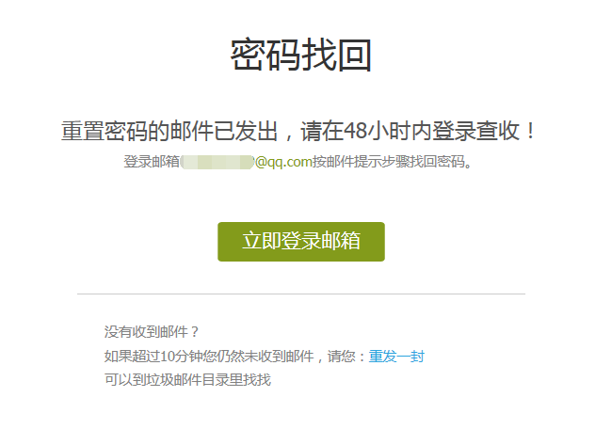

如何修改个人资料和登录密码
1、登录到系统后，系统默认进入到学习空间页面。
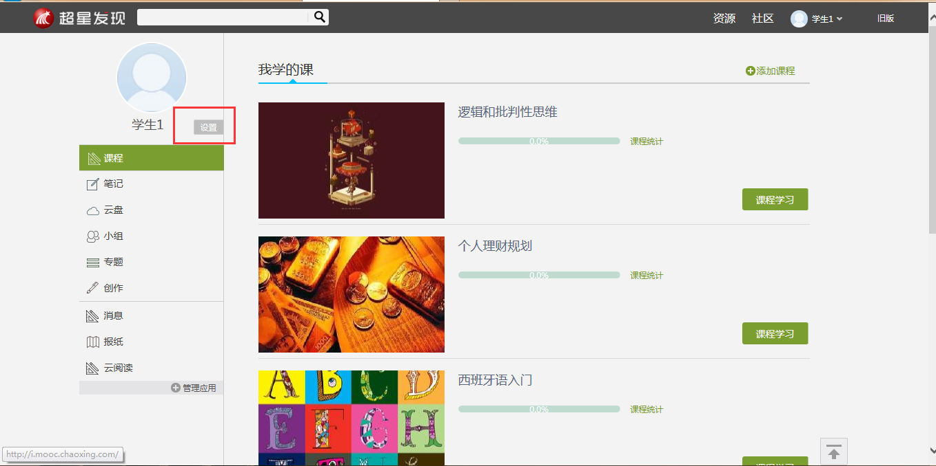
设置
2、点击设置， 进入基本资料页面，可以进行邮箱、姓名、手机信息的修改。基本资料中绑定的邮箱将用于找回登录密码。
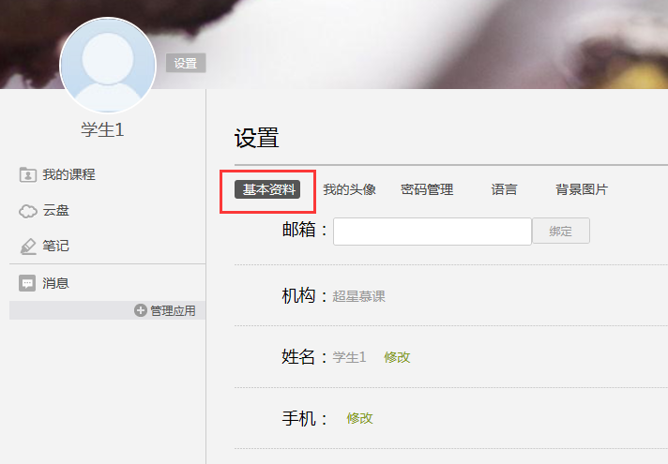
3、点击“密码管理”，输入旧密码、新密码、验证码等信息后即可完成登录密码的修改。
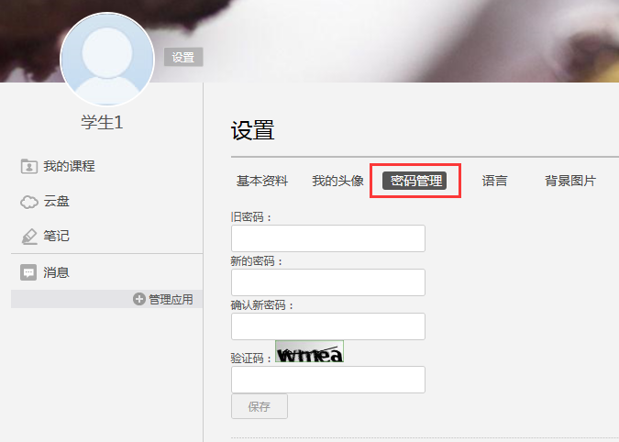

如何添加课程
1、学生在学习空间页面中，选择“我的课程”，点击“添加课程”，进入选课页面。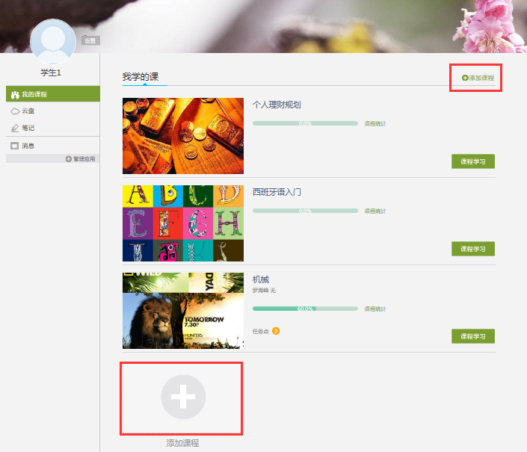

- 系统页面如下图：
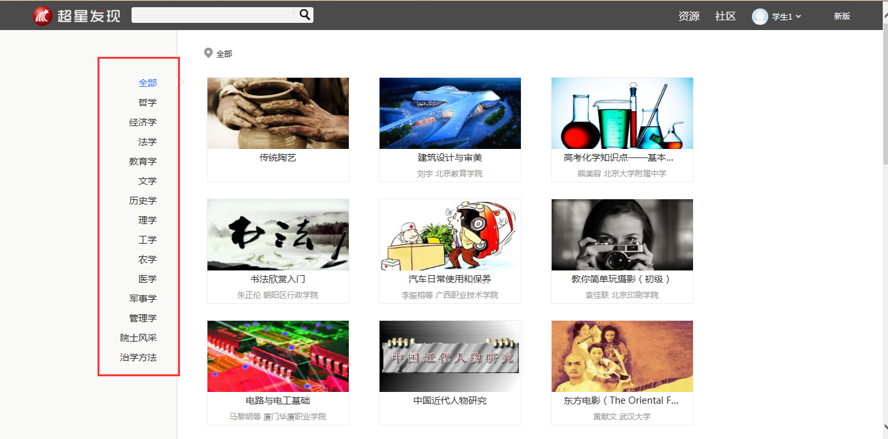

3、学生在上图所示的页面中，可根据左侧课程分类对所显示的课程进行筛选。选择一门课程，点击课程封面，页面跳转至如下图所示：
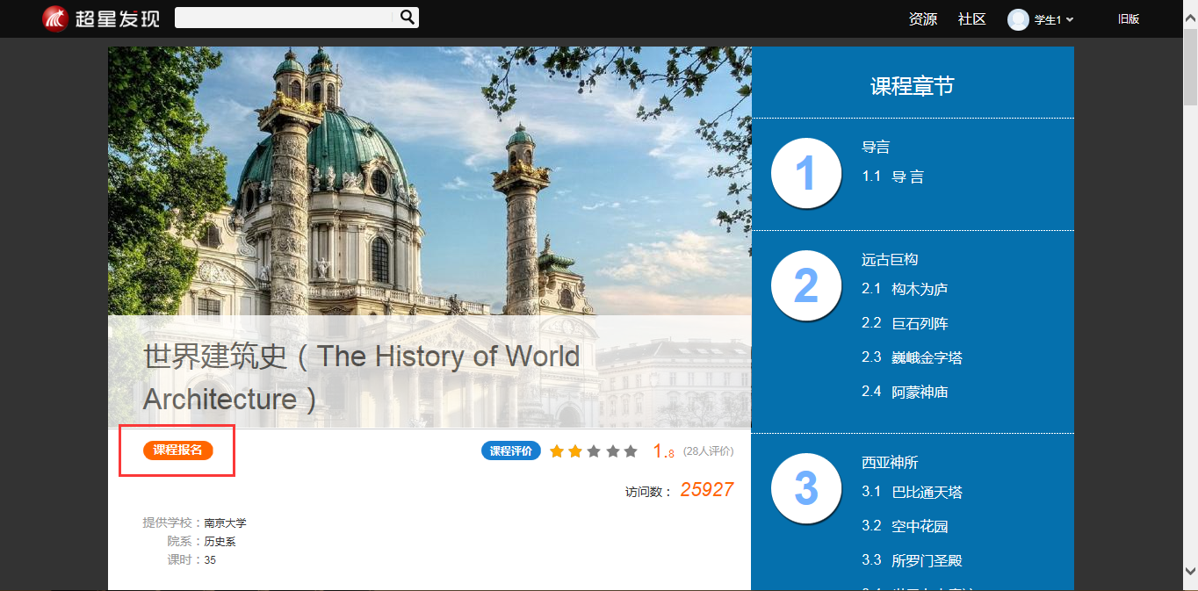

4、学生在上图所示的页面中，可以查看到课程介绍、教师团队、参考教材、课程评价、教学资源及课程章节等信息。单击按钮，即可完成课程添加。
- 页面弹出报名成功提示框，学生点击进入课程在学习空间我的课程页面下，进入课程页面，进行学习。
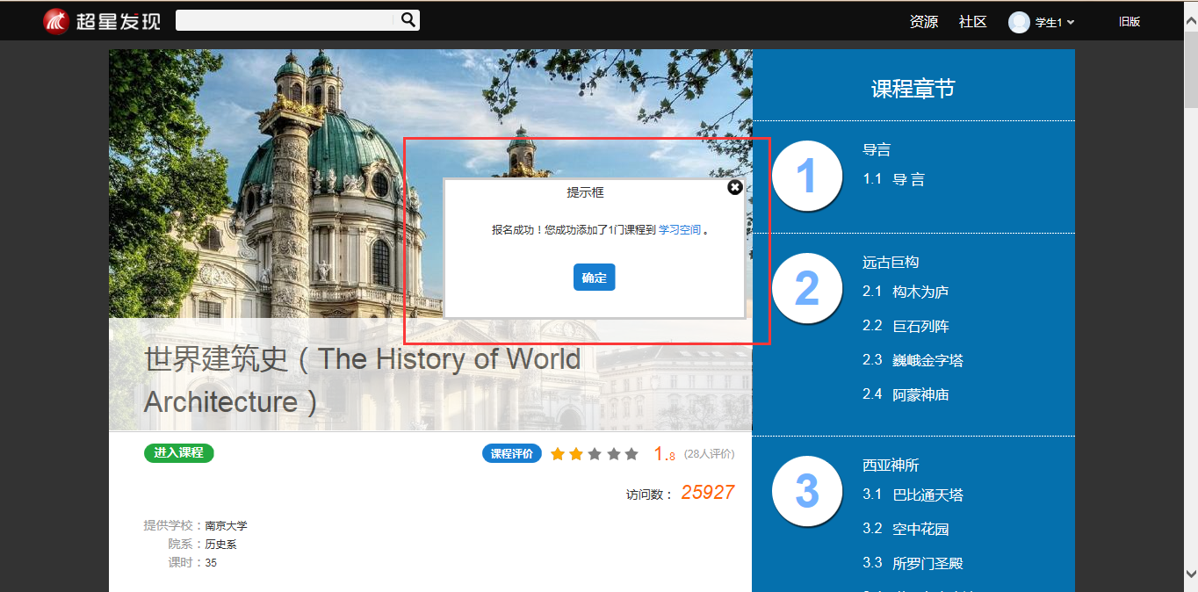

如何查看课程考核标准
在学习空间“我的课程”页面，点击课程图片或名称，进入到课程详细页面。如下图：
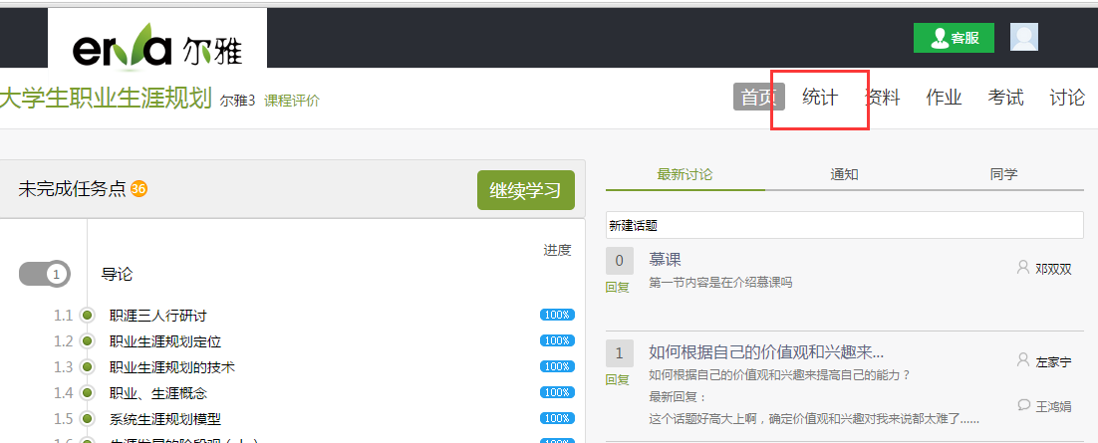
点击导航栏右侧的“统计”选项，即可查看本门课程的考核标准。按照考核标准的具体设定，完成本门课程的相应项目。如下图：
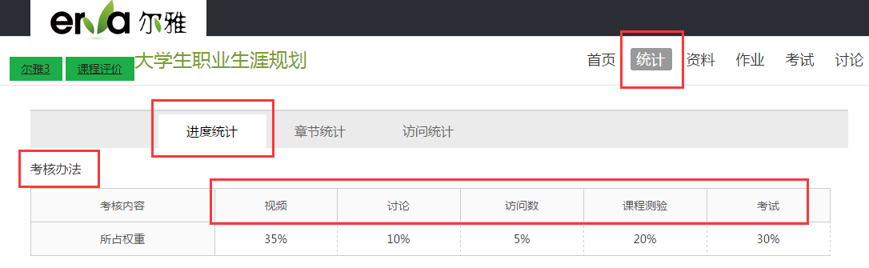

如何查看任务点和任务点完成情况
学生可查看到任务点数目和任务点的具体完成情况。
1、在学习空间界面中，单击“课程图片”或“课程名称”选项，系统界面跳转至如下图所示：
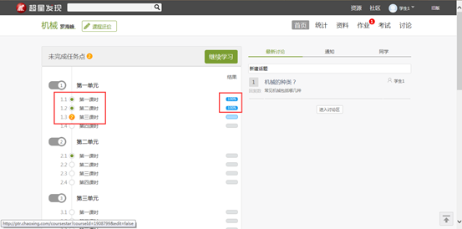

2、用户在上图所示的界面中，可以查看到任务点数目。（注：若课程未学完，未完成的任务点以显示，若章节有2个任务点未完成，在章节名称前面会有显示，当完成课程章节的任务点，系统会自动以显示。）
3、用户在上图所示界面中，单击按钮，查看任务点完成情况，系统跳转至如下图所示：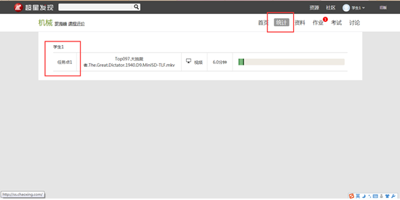
4、用户在上图所示的界面中，可以在“章节任务点”查看到任务数目、任务名、类型、说明等信息。

如何继续学习
点击课程图片、名称或者“课程学习”，可进入课程详细页面，点击“继续学习”。
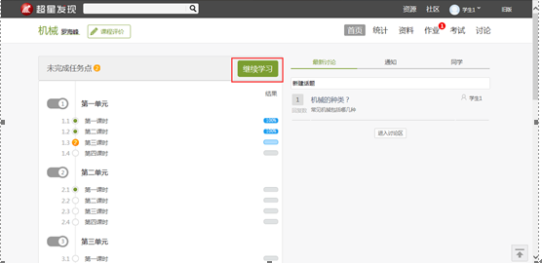

页面跳转至课程的学习页面，如图：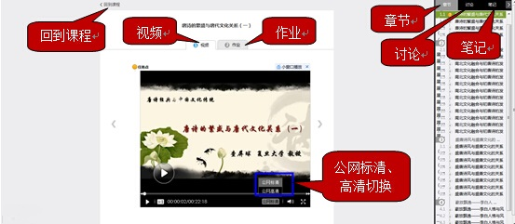

学生在上图所示页面中，除可继续观看视频外，还可进行以下几项操作：
- 公网标清与本地标清切换
学生在观看视频时，可进行本地标清与公网标清的播放线路的切换。
- 作业
学生观看完视频后，点击“作业”，完成相应章节的作业，可“暂时保存”和“提交作业”。
- 讨论
学生在观看视频时，可点击“讨论”，输入标题和内容在线发布讨论。
- 笔记
学生在观看视频时，可点击“笔记”，做出与本章节相关的笔记。

如何查看课程学习进度
在“学习空间”页面，点击“我的课程”，可以查看到“我学的课”、“任务点完成百分比”、“课程统计”等信息。点击课程图片、名称或者“课程学习”，可进入课程详细页面。
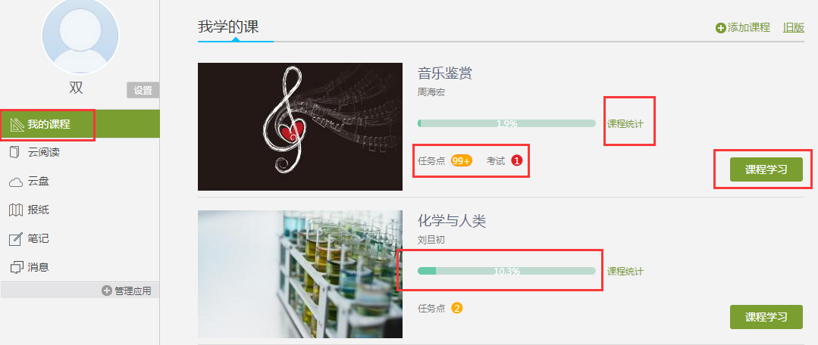

如何完成作业
同学们可以在课程视频的观看页面，从视频选项卡切换至作业选项卡，完成课程作业。
1、点击“课程图片”或“课程名称”进入到课程的详细页面，选择“继续学习“选项，进入到课程的观看页面。
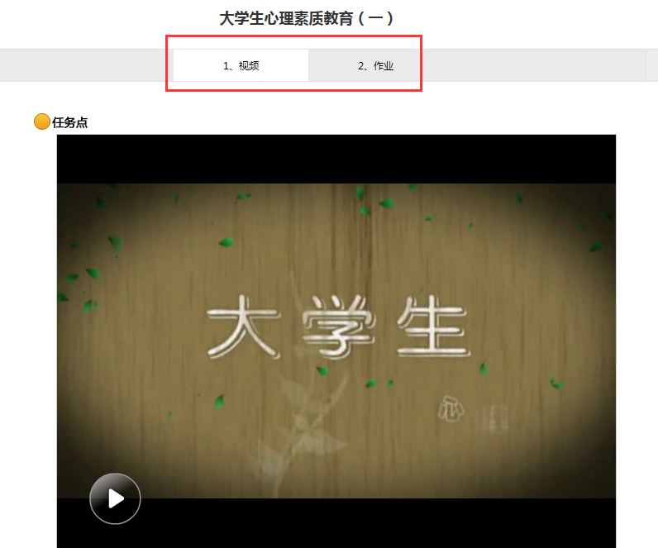
2、点击视频上方的“作业”选项，进入到作业的完成页面。
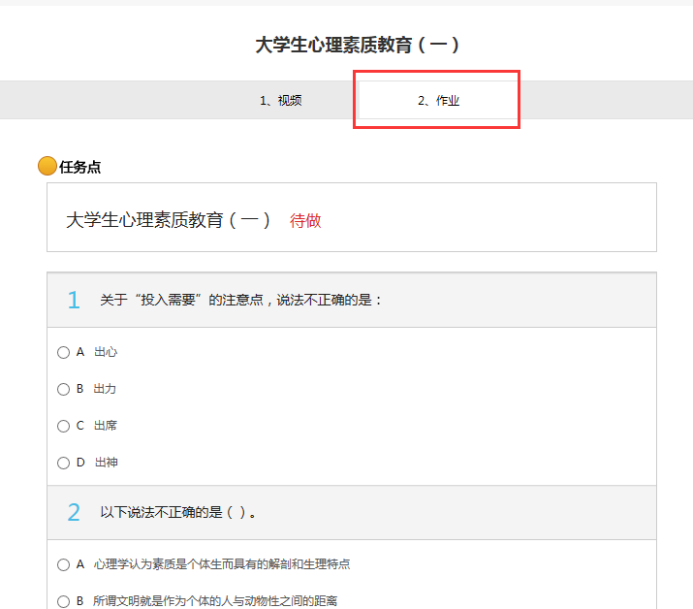
3、完成相应的试题后，点击页面下方“提交作业”选项，即可完成课程作业。
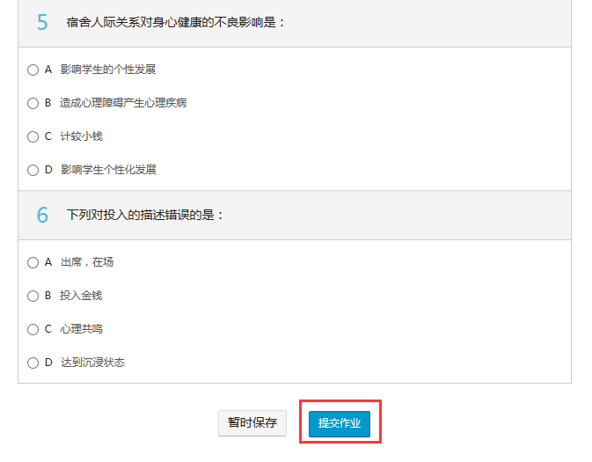

如何进行考试
课程的考试，根据“考试类型”的不同，分为不同的状态，可以进行测试、查看等不同的操作。
- 在学习空间页面上，点击“课程图片”或“课程名称”，进入到课程学习页面。如下图：
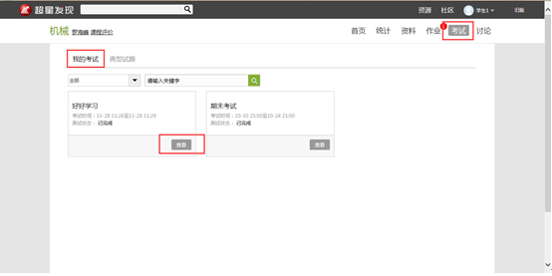
2、学生在上图所示的页面中，在矩形框 “全部”下选择考试状态，或输入“关键字”，查看相应的考试信息。学生可根据不同的考试状态进行不同的操作。如下图：
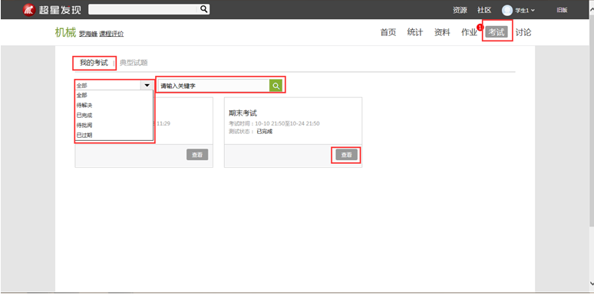
考试状态：
- 待完成：指学生需要完成老师的考试。
- 已完成：指学生已完成的考试。
- 待批阅：指系统会对已完成的考试进行批阅并给予分数。
- 已过期：指已过期的考试。
考试类型：
- 我的考试：学生正在学的课程的相应考试。
- 典型试题：具有典型意义的试题，供学生学习。
4、在上图所示的页面中，点击“待完成”考试的“去测试”选项，进入到答题页面，在规定时间内完成考试，点击提交即可。如下图所示：
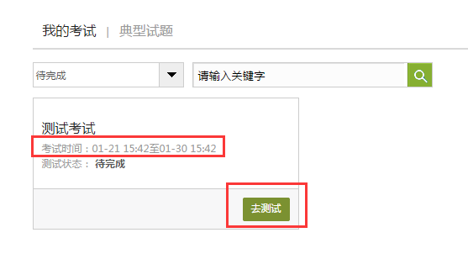
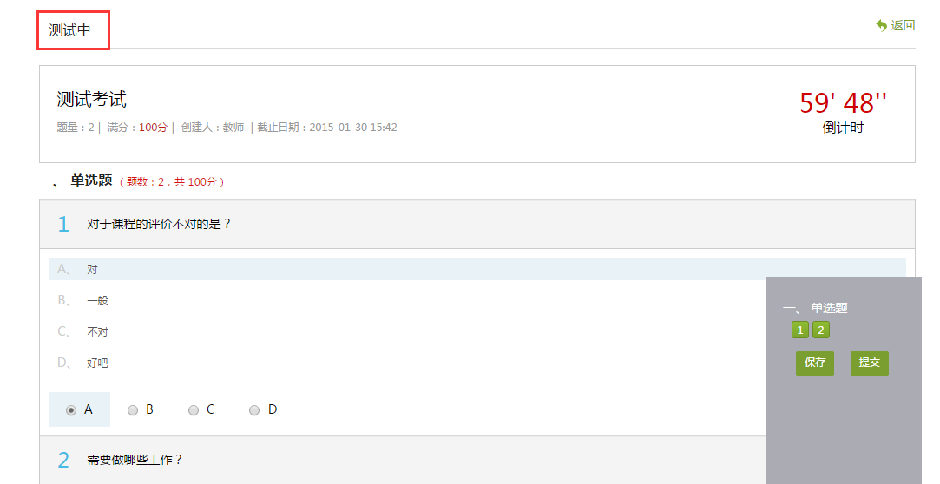

如何进行讨论
在课程学习进度页面，点击右侧导航栏“讨论”，可发布、查看和回复讨论。或者直接在课程学习页面的右侧功能区内发布讨论。
1、在学习空间页面，点击“课程图片”或“课程名称”，页面跳转至该课程的学习进度页面。如下图：
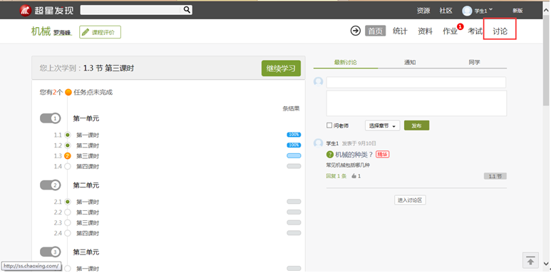
学生在上图所示的页面中，点击导航栏中的“讨论”，讨论页面如下图：
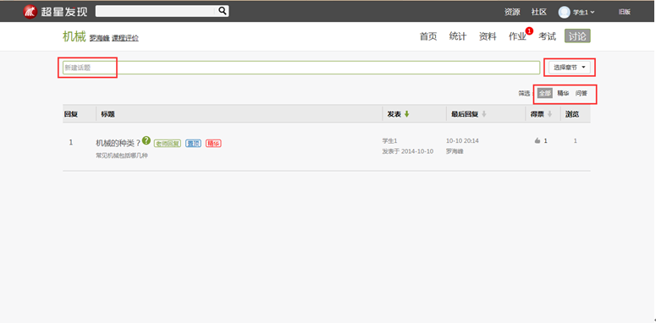
学生在上图所示的页面中，可在“新建话题”框内输入主题和内容，在右侧“选择章节”下选择将讨论添加到的具体章节，即可完成讨论的发布。同时页面还可以实现对已发布讨论的查看和回复。
相关的说明如下：
- 新建话题：新建以“求助”、“讨论”或“通知”形式的话题内容。
- 问答：学生关于当前所学课程内容的提问和回答。
- 精华：指最精粹、最优秀的讨论。
2、发布讨论也可以直接在课程学习页面右侧“最新讨论”选项下的方框内输入讨论的标题和内容，若需向老师提问，则在讨论前勾选“问老师”。如下图：
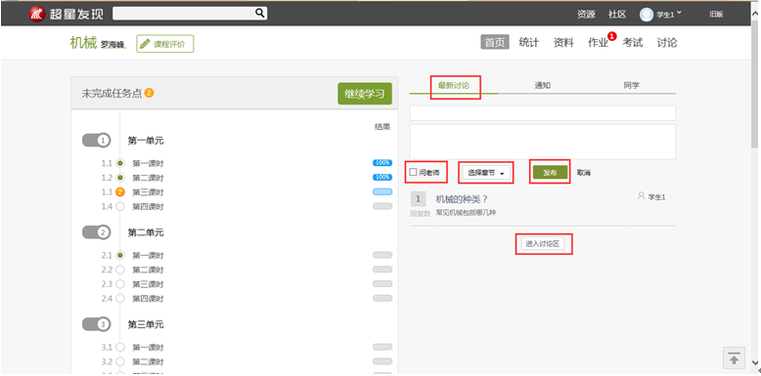
点击“进入讨论区”，即可进入到导航栏中的“讨论”下的页面，可发布、查看和回复讨论。

其他辅助功能
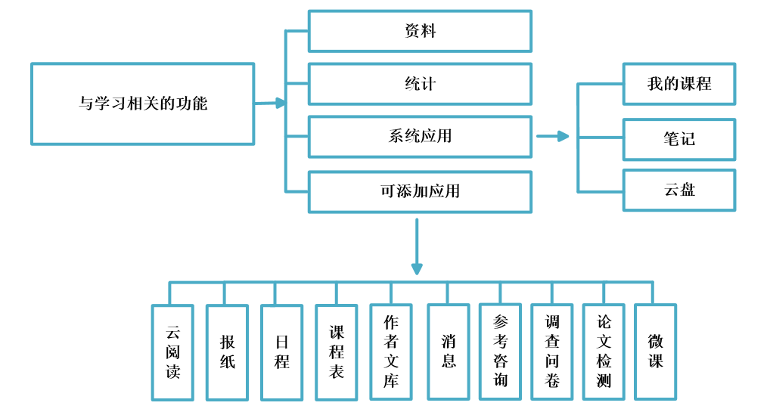
【资料】
学生在学习过程中，可以通过点击课程页面右侧的导航栏中的“资料”，查看课程相关的资料，支持在线预览和下载。
【统计】
系统详细记录着学生的学习记录，学生可通过点击课程页面右侧的导航栏的中的“统计”，查看详细的学习记录，包括课程学习进度、章节统计和访问数统计等信息。
【系统应用和可添加应用】
为了更好的学习体验，学习空间采用APP架构，不仅包括云阅读、云盘、报纸、笔记、消息等系统应用，还可实现课程表、调查问卷、论文检测等应用的自主添加，学生可根据需要进行学习空间应用的管理。

如何查看学习统计
在课程学习进度页面点击“统计”，可查看课程和学生学习的统计数据。

如何查看进度统计
- 学生在学习空间页面中，点击“课程图片”或“课程名称”，系统跳转至如下图所示：
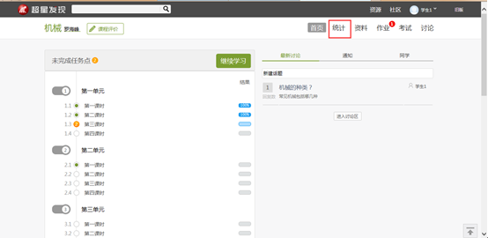
2、学生在上图所示页面中，点击“统计”，进入到统计页面，如下图：
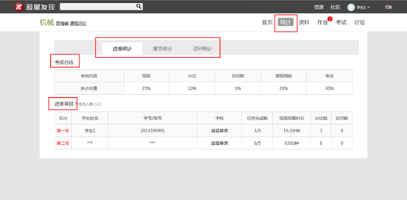

如何查看课程考核办法
学生在上图所示页面中，点击“进度统计”，可以查看课程的具体考核办法，包括考核内容（视频、讨论、访问数、课程测验、考试等）和所占权重。

如何查看任务点完成情况排名
根据任务点完成情况，系统对选修该课程的学生进行排名，学生可以了解到其他学生的学习进度，也可以看到学生的任务完成数、课程观看时长、讨论数、访问数等信息。

如何查看章节统计
学生在课程统计页面中，点击“章节统计”，进入到章节统计详细页面，如下图：
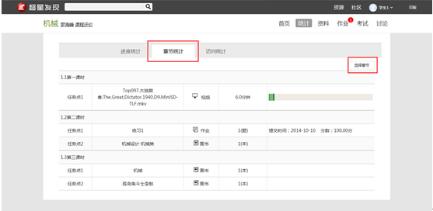
在页面右侧选择需要显示的课程章节，即可查看具体章节的统计情况。包括章节包含的任务点统计及任务点完成情况的统计。

如何查看访问统计
学生在课程统计页面中，点击“访问统计”，进入到访问统计详细页面，如下图：
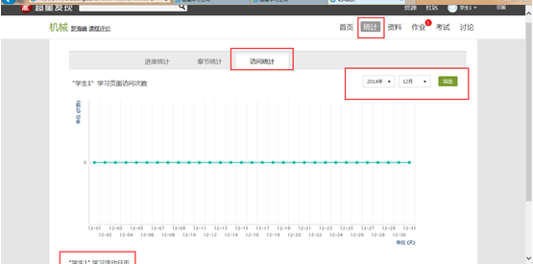
访问统计详细页面可以显示学生查看课程的时间和次数，在页面右侧可以选择需要查看的时间段，同时可以查看学生的学习活动日志，包括参加讨论、考试等的记录。

如何观看和下载课程资料
在课程学习进度页面，点击导航栏右侧的“资料”，可上传、观看和下载课程的相关资料。
1、在学习空间页面中，点击“课程图片”或“课程名称”，如下图：
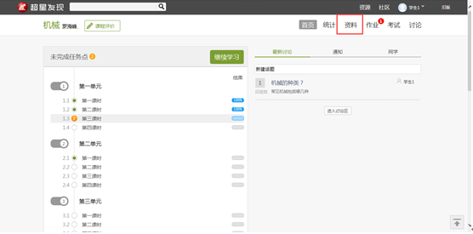
2、学生在上图所示的页面中，点击导航栏的“资料”，进入资料详细页面，如下图：
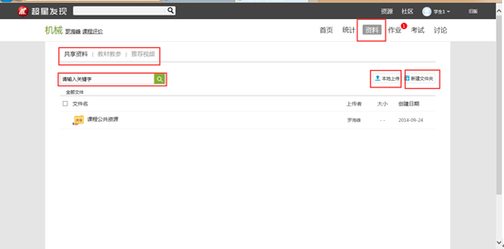
3、学生在上图所示的页面中，可通过分别点击“共享资料”、“教材教参”、“推荐视频”，查看不同类型的课程参考资料。也可通过“请输入关键字”框内输入文字进行搜索，查看相应和下载资料。
4、学生也可以通过“本地上传”上传资料，共享给同学们。

如何对课程进行评价和查看评价
在课程学习详细页面，可对课程进行评价，也可查看某门课程的评价。

如何对课程进行评价
1、在学习空间页面中，点击“课程图片”或“课程名称”，进入课程学习详细页面。如下图： 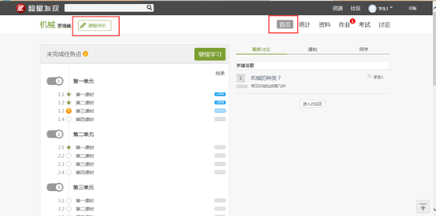
2、学生在上图所示的页面中，点击“课程评价”，进入课程评价页面，如下图：
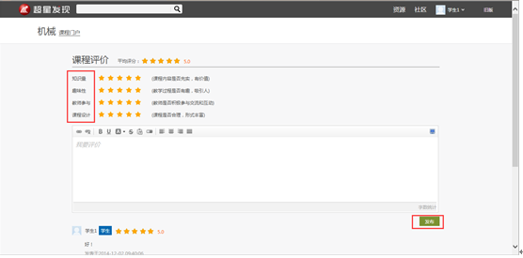
3、学生在上图所示页面中，可对课程的“知识量”、“趣味性”、“教师参与”、“课程设计”进行评价，也可输入文字对课程进行评价。

如何查看课程评价
- 学生在上图所示页面中，点击“课程门户”，进入课程门户页面，如下图：
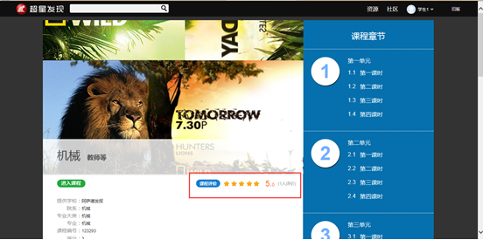

- 学生在上图所示的页面中，可以查看到课程评价、课程介绍、教师团队、教学资源及课程章节等信息。

如何添加和管理应用
学生在学习空间页面中点击“管理应用”，对“系统应用”和“我添加的相关应用”进行管理。在“我的应用管理”中重置或删除应用。
- 学生在学习空间页面中，点击“管理应用”。
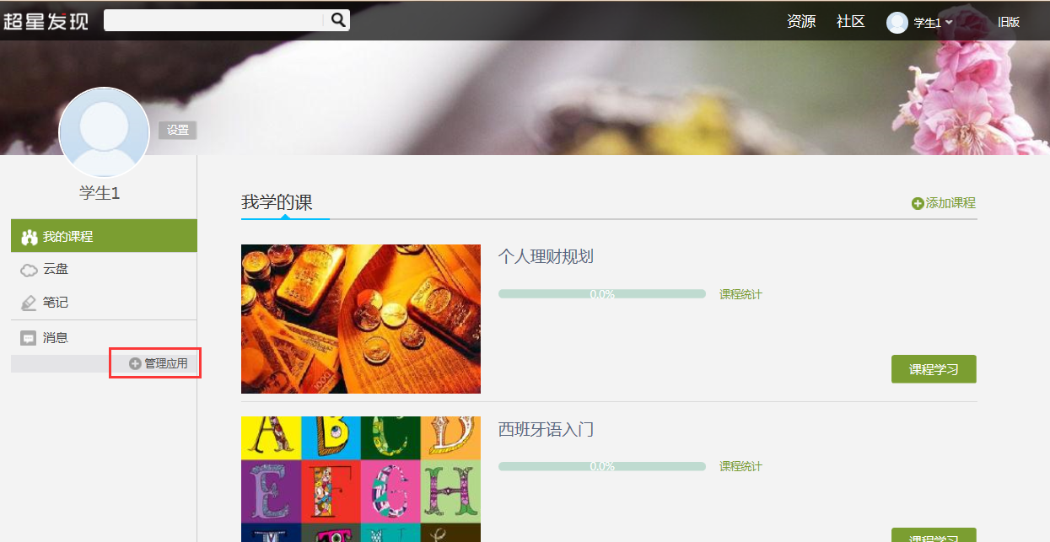
2、页面跳转至下图：学生可以“添加”相关应用，添加的应用将显示在学习空间的左侧。
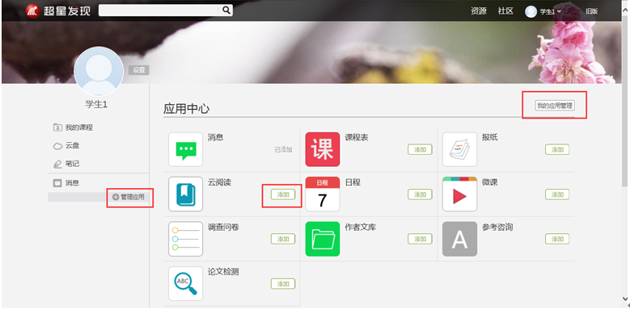
3、点击“我的应用管理”，页面如下图，可以对已添加的应用进行删除和重置。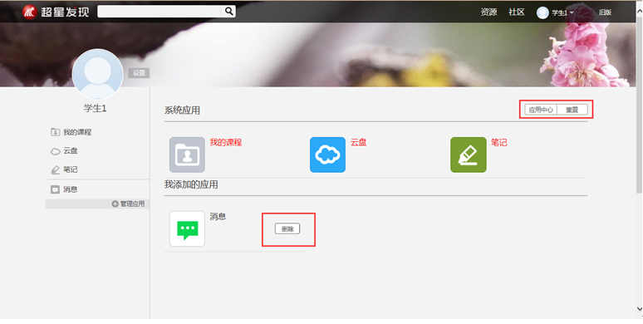

部分应用使用说明

如何使用云盘
云盘可以上传并存储文件。
- 学生在学习空间页面中，点击“云盘”。
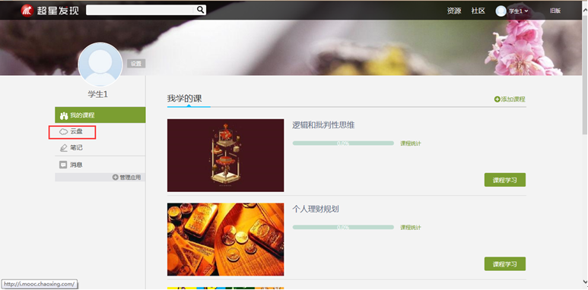
- 页面跳转至下图：
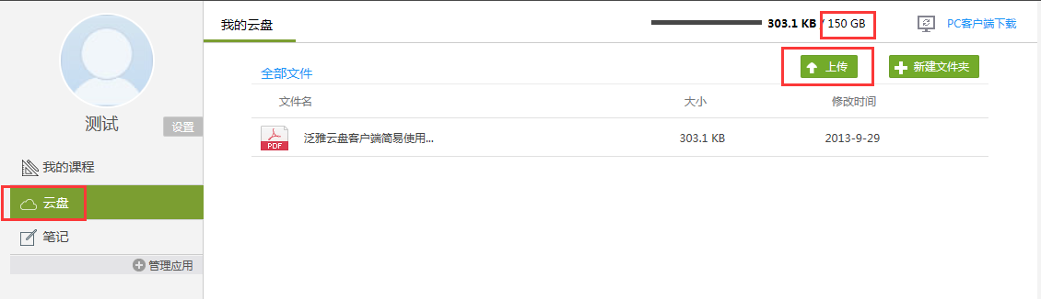
3、每个学生账户在学习空间有150G的云盘存储空间，可以通过点击“上传”，添加文件，将资料上传到学习空间进行存储。

如何记录笔记
1、学生在学习空间页面中，点击左侧的“笔记”。
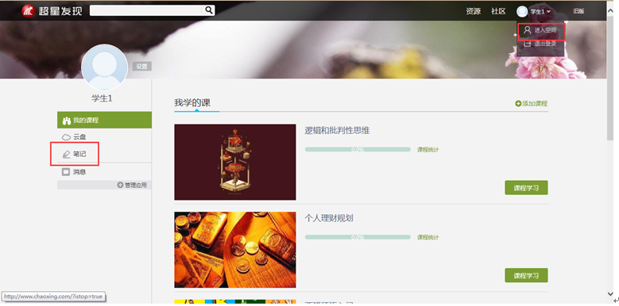
2、笔记页面如下图：

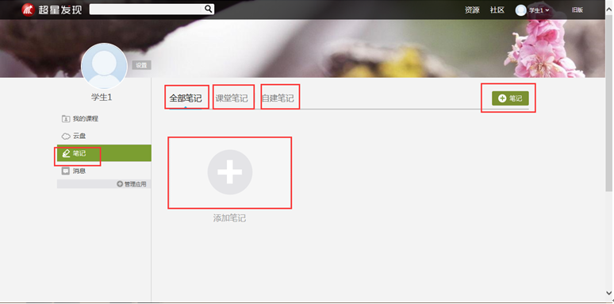
3、学生在上图所示的页面中，可通过点击对应的选项按钮进入“自建笔记”、“课堂笔记”的详细操作页面。
个人笔记：将标题和内容填写完整后，发布即可。
课堂笔记：进入某门课程，对任一章节均可进行笔记记录。

如何查看消息/公告/通知
学生点击学习空间左侧的“消息”，可查看学校或者老师发布的公告、通知等信息。
- 学生在学习空间页面，点击“消息”。
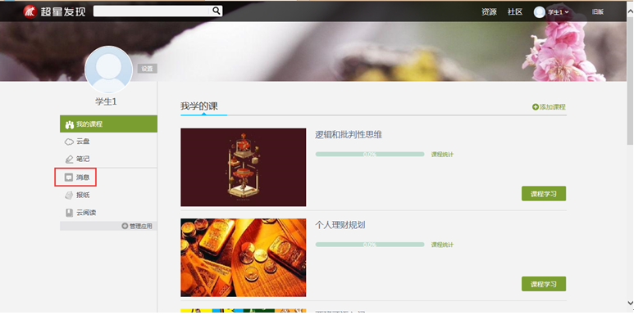
2、消息页面如下图：
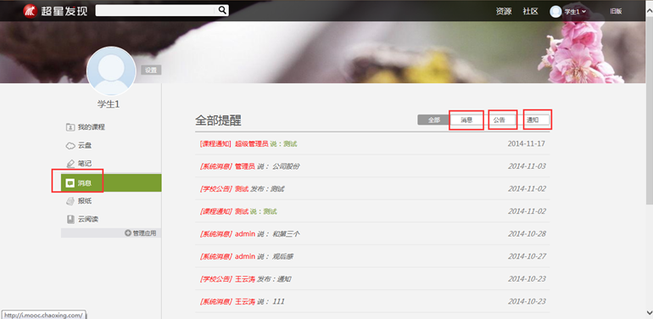
- 学生在上图所示的页面中，可通过点击对应的选项进入“消息”、“公告”、“通知”的详细页面。

如何订阅/预览报纸
学习空间可阅读报纸，学生可进入添加报纸页面进行订阅或预览。
1、学生在学习空间页面左侧，点击“报纸”。
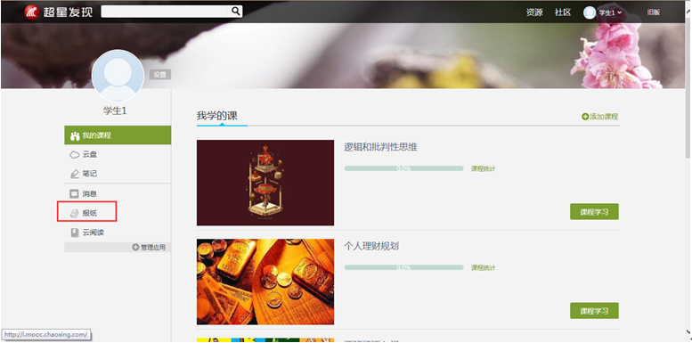
2、报纸页面如下图：
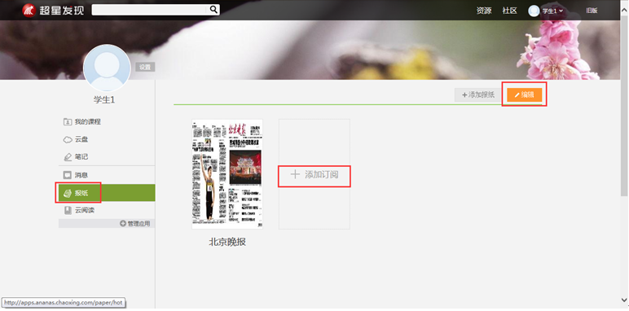
3、学生在上图所示的页面中，可以进行如下两项操作：
（1）添加订阅：点击或，页面跳转至如下图所示：
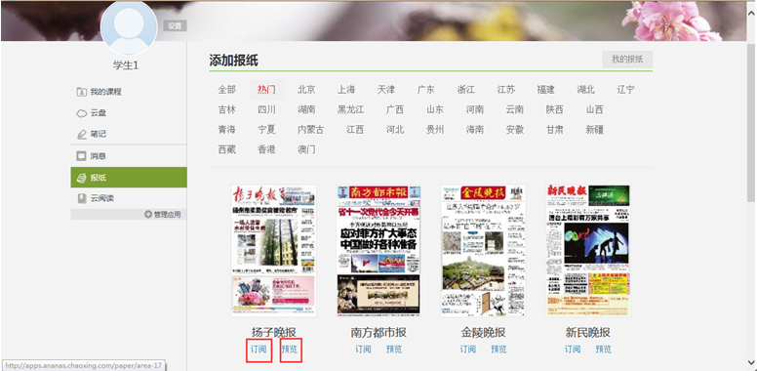
学生在上图所示的页面中，可以通过点击“订阅”或“预览”，订阅或预览相关报纸。
（2）编辑：点击按钮，页面跳转至如下图所示：
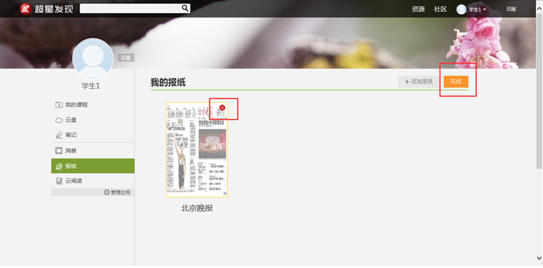
学生在上图所示的页面中，可以点击按钮，删除相关报纸。

如何进行云阅读
点击学习空间左侧的“云阅读”，可在线阅读订阅的内容，也可以对订阅的内容进行管理。
- 学生在学习空间页面中，点击“云阅读”链接。
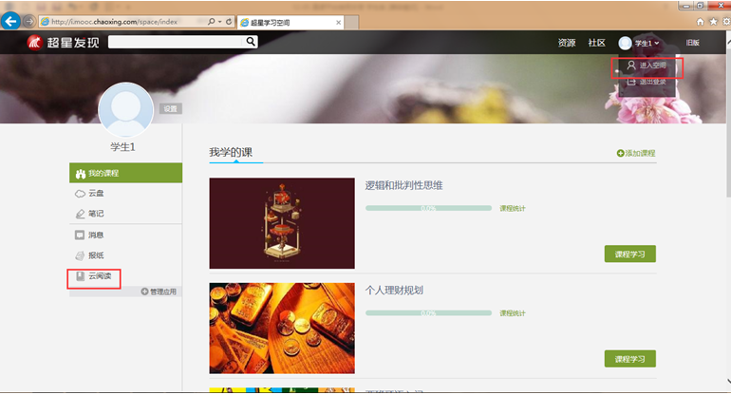
2、云阅读页面如下图：
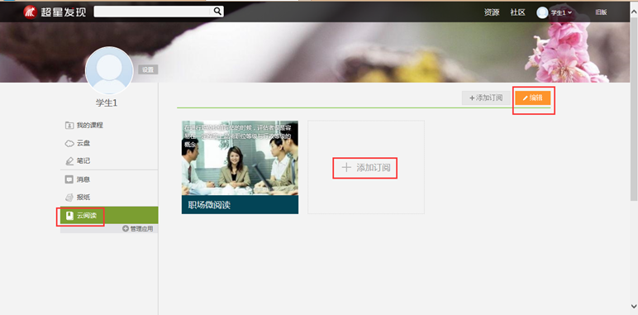
3、学生在上图所示的页面中，可以进行如下两项操作：
（1）添加订阅：点击，页面跳转至下图：
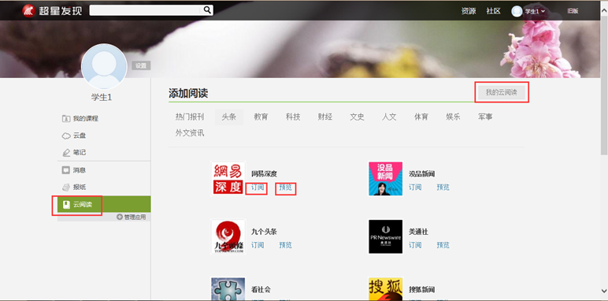
学生在上图所示的页面中，可以通过点击“订阅”或“预览”，订阅或预览相关订阅。
（2）管理：点击，进入我的云阅读管理页面，点击，页面如下图：

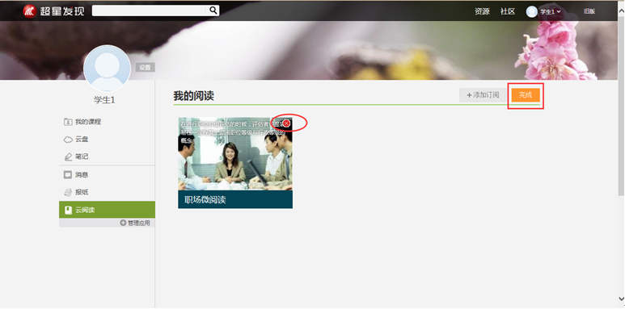
点击，删除相关订阅。

如何退出班级
在学习空间页面中，可以退出所选的课程。
1、学生在“正在学的课”当中， 如课程图片上有按钮，表明该课程已被老师设置了“允许学生退课”，如下图： 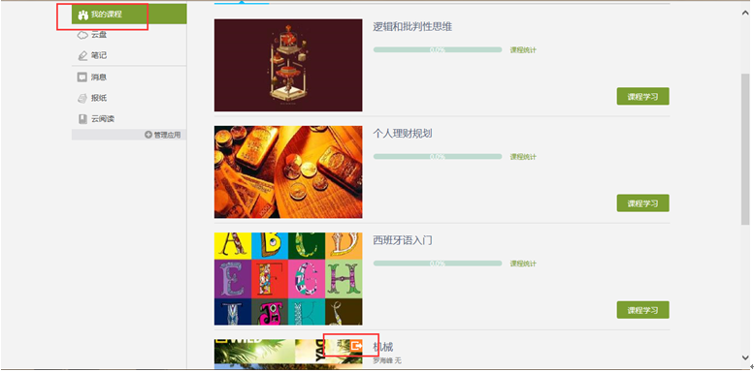
2、学生在上图所示的页面中，单击课程图片的右上方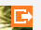按钮，系统会弹出窗口如下图所示：
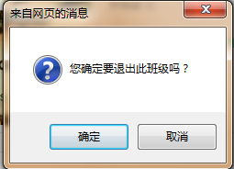
3、学生在上图所示窗口中，单击“确定”即可退出这门课程。（注：若某一门课程图片的右上方没有按钮，表明该门课程已被老师设置了“不允许学生退课，则学生是不能自主退课。）

如何退出系统
1、同学们将鼠标移动到页面右上角的头像处，出现如图所示的下拉框，点击“退出登录”按钮。
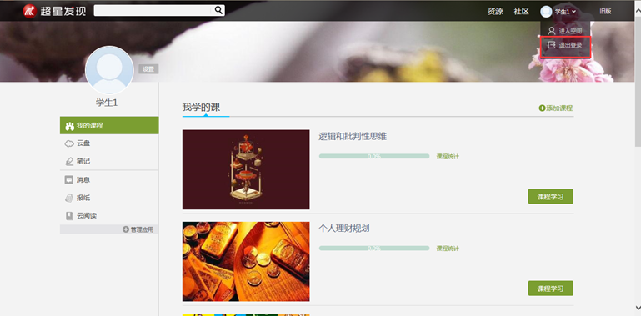
2、页面跳转至下图。
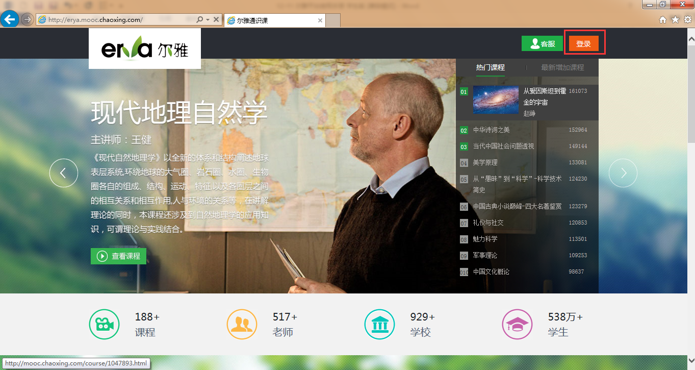
3需要更换账号进行登录的同学，点击按钮，系统自动跳转至登录页面，输入正确的邮箱/账号、密码后，即可重新登录到系统。

